УТВЕРЖДАЮ
Заместитель директора
ООО «НПО САРОВ-ВОЛГОГАЗ»
________________А.В.Феоктистов
«____» ____________ 2018 г.

Датчик измерения вибрации ДИВ

Руководство по эксплуатации
КЛИЖ402248.001РЭ

Содержание
1 Описание и работа 4
1.1 Назначение 4
1.2 Технические характеристики 7
1.3 Характеристики программного обеспечения 11
1.4 Состав 11
1.5 Устройство и работа 12
1.6 Маркировка и пломбирование 15
1.7 Упаковка 15
2 Подготовка к использованию 17
2.1 Меры безопасности 17
2.2 Установка и монтаж 17
3 Использование по назначению 21
3.1 Условия применения 21
3.2 Возможные неисправности и способы их устранения 22
4 Техническое обслуживание 24
4.1 Общие указания 24
4.2 Меры безопасности 24
4.3 Порядок технического обслуживания 24
5 Хранение 26
6 Транспортирование 26
7 Гарантии изготовителя (поставщика) 26
Приложение А 27
Приложение Поверка КЛИЖ 402248.001РЭ1

Настоящее руководство по эксплуатации (РЭ) предназначено для ознакомления с назначением, построением, основными принципами работы, техническими характеристиками, конструкцией составных частей, правилами монтажа, эксплуатации, технического обслуживания и поверки датчика измерения вибрации ДИВ (далее по тексту – ДИВ), изготавливаемого по КЛИЖ.402248.001ТУ.
Все работы по установке и обслуживанию ДИВ должны производиться техническим персоналом, прошедшим инструктаж по технике безопасности и по электробезопасности в соответствие с требованиями 2.1 настоящего РЭ.

Перечень принятых сокращений:
ДИВ – датчик измерения вибрации;
ВП – вибропреобразователь;
ПН – преобразователь нормирующий;
СКЗ – среднее квадратическое значение;
АЧХ – амплитудно-частотная характеристика;
АЦП – аналого-цифровой преобразователь;
МК – микроконтроллер;
ПО – программное обеспечение;
ЦАП – цифро-аналоговый преобразователь.

- Описание и работа

  - Назначение

    - ДИВ предназначен для:
- измерения среднеквадратического значения (СКЗ) и амплитудного значения виброскорости;
- измерения СКЗ и амплитудного значения виброускорения;
- преобразования измеренных значений в цифровой код для передачи по интерфейсу RS-485, выходной унифицированный сигнал постоянного тока от 4 до 20 мА и напряжения от 0 до 5 В;
- сигнализации о превышении заданных уровней вибрации.
Основная область применения ДИВ – измерение параметров вибрации (виброускорения и виброскорости) элементов конструкции промышленных агрегатов в составе измерительных систем на основе полевой шины стандарта IEA RS-485 и/или унифицированных электрических аналоговых сигналов и формирования дискретных сигналов при превышении контролируемым параметром предустановленных значений (уставок).
Настройка и управление режимами работы ДИВ, а также съем информации об измеряемом параметре осуществляется по интерфейсу RS-485 (выход цифрового кода). Базовый протокол обмена по интерфейсу RS-485 – MODICON MODBUS RTU в соответствии с Modicon Modbus Reference Guide (PI-MBUS-300 Rev.C). ДИВ может применяться без использования цифровой линии связи, в этом случае сохраняются выполненные ранее установки.
ДИВ состоит из преобразователя нормирующего и первичного преобразователя - вибропреобразователя.
1.1.2 По способу защиты от поражения электрическим током ДИВ относится к классу III по ГОСТ 12.2.007.0.
1.1.3 Степень защиты преобразователей нормирующих от проникновения пыли, внешних твердых предметов и воды соответствует группе IP20, вибропреобразователей – IP66 по ГОСТ 14254-96

Обозначение ДИВ в документации и при заказе состоит из наименования, состава датчика, предустановленного режима, диапазона измерения, длины кабеля вибропреобразователя, установленного программного переключаемого фильтра:
Датчик измерения вибрации ДИВ КЛИЖ402248.001–ВП/––/–/(/)–Ф,
Наименование изделия

Код вибропреобразователя: 0 – АР63В, 1 – АК317-2 / длина кабеля вибропреобразователя

Предустановленный режим измерения:
а – СКЗ виброускорения;
V – СКЗ виброскорости;
а_{макс}. – амплитуды виброускорения;
V_{макс}. - амплитуды виброскорости

Максимальное значение измеряемых величин: виброскорости/виброускорения – СКЗ при предустановленном режиме измерения СКЗ виброскорости/виброускорения, амплитудное значение – при предустановленном режиме измерения амплитудного значения виброскорости/виброускорения

Значения уставок в долях от максимального значения измеряемой величины: предупредительной/аварийной для номинального режима работы оборудования (предупредительной/аварийной для пускового режима )

Установленный программный ФНЧ с частотой среза 1000 Гц: включен – “Ф”, выключен – не указывается

Примечания:
- Максимальные значения диапазонов измерения указывается только для предустановленного режима измерения (СКЗ или амплитудного значения), для определения максимальных значений в других режимах измерения необходимо учитывать, что отношение максимального значения в режиме измерения амплитудного значения в 1,41 раза больше, чем в режиме измерения СКЗ.
- Значения уставок приводятся в долях от максимального значения диапазона измерения и справедливы для всех режимов измерения.
- Допускается при предустановленном режиме измерения амплитуды/СКЗ виброскорости не указывать максимальное значение измеряемого виброускорения (ставить символ “X” в соответствующей графе обозначения) и наоборот – в данном случае ДИВ в соответствующем режиме измерения не настраивается и не проверяется.

Пример записи аппаратуры в паспорте и при заказе:
Датчик измерения вибрации ДИВ КЛИЖ402248.001–ВП1/8–V_{макс}–56,4/141–0,5/0,7(0,6/0,8)–Ф что означает - датчик измерения вибрации ДИВ КЛИЖ402248.001:
- в комплекте с вибропреобразователем АР63В1, длина кабеля которого 8 метров,
- с предустановленным режимом амплитудного значения виброскорости,
- диапазоны измерения: амплитуды виброскорости от 2,82 до 56,4 мм/c (в режиме измерения СКЗ виброскорости – от 1 до 40 мм/с), амплитуды виброускорения – от 7 до 141 м/с2 (в режиме измерения СКЗ виброускорения – от 5 до 100 мм/с),
– с установленными значениями уставок для номинального режима работы контролируемого оборудования: предупреждение – 0,5D, авария – 0,7D, для режима пуска (при замыкании контактов выходной колодки IN2 и GND): предупреждение – 0,6D, авария – 0,8D, где D – максимальное значение измеряемой величины для установленного диапазона измерения,
- с включенным ФНЧ c частотой среза 1000 Гц.

  - Технические характеристики

    - Основные параметры и характеристики преобразователей нормирующих соответствуют таблице 1.1.
Таблица 1.1
Наименование параметра | Значение параметра
1 Режимы измерения | - СКЗ виброскорости;  - амплитуды виброскорости;  - СКЗ виброускорения;  - амплитуды виброускорения
2 Выходы | - RS-485;  - постоянного тока – от 4 до 20 мА;  - напряжения – от 0 до 5 В;  - два дискретных выхода типа «сухой контакт»
3 Рабочий диапазон измерения СКЗ (амплитуды) виброскорости, мм/с | от 0,05 V_{max} до V_{max}, где V_{max} – от 20 (28,2) до 100 (141)
4 Рабочий диапазон измерения СКЗ (амплитуды) виброускорения, м/с² | от 0,05 a_{max} до a_{max}, где a_{max} – от 20(28,2) до 200 (282)
5 Номинальное значение коэффициента преобразования K₁ в цифровой код при измерении виброскорости, ед./(мм/с) | 4095/V_{max}  где V_{max}, максимальное значение диапазона измерения виброскорости
6 Номинальное значение коэффициента преобразования K₃ в цифровой код, ед./(м/с²)при измерении виброускорения, ед./(м/с²) | 4095/a_{max}  где a_{max} – максимальное значение диапазона измерения виброускорения
7 Номинальное значение коэффициента преобразования по выходу постоянного тока при измерении  - виброскорости, мА/(мм/с)  - виброускорения, мА/(м/с²) | 16/ V_{max}  16/a_{max}
8 Номинальное значение коэффициента преобразования по выходу напряжения при измерении  - виброскорости, мВ/(мм/с)  - виброускорения, мВ/(м/с²) | 1000/V_{max}  1000/a_{max}
9 Рабочий диапазон частот измерения виброскорости, Гц | от 10 до 2500
10 Рабочий диапазон частот измерения виброускорения, Гц | от 10 до 2500
11 Пределы допускаемой основной относительной погрешности измерения в рабочем диапазоне на базовой частоте f_{баз}=159,2 Гц, %:  - при измерениии виброскорости  - при измерении виброускорения | $$±\left(5+0,25\frac{{\text{V}}_{max}}{{\text{V}}_{изм}}\right)$$  $$±\left(5+0,25\frac{{\text{а}}_{max}}{{\text{а}}_{изм}}\right)$$  где V_{изм}, a_{изм} – измеренные значения виброскорости и виброускорения
12 Пределы допускаемой неравномерности амплитудно-частотной характеристики измерения виброскорости и виброускорения, %  – в диапазоне частот от 10 Гц до 20 Гц и от 2000 до 2500 Гц;  – в диапазоне частот от 20 Гц до 2000 Гц; | от плюс 12,5 до минус 25  ±12,5
13 Пределы неравномерности амплитудно-частотной характеристики измерения виброскорости и виброускорения с включенным ФНЧ, %  – в диапазоне частот от 10 Гц до 20 Гц  – в диапазоне частот от 20 Гц до 1000 Гц; | от плюс 12,5 до минус 25  ±12,5
14 Спад АЧХ фильтра за пределами полосы пропускания, не менее, дБ/окт | 16
15 Характеристики дискретных выходов типа “сухой контакт”:  – количество дискретных выходов, шт  – максимальное коммутируемое напряжение постоянного тока, В  – максимальный коммутируемый ток не менее, А  – максимальная коммутируемая мощность, ВА | 2  250  0,15  10
16 Сопротивление нагрузки, Ом  на выходе постоянного тока  на выходе напряжения | не более 510  не менее 10 000
17 Параметры выхода цифрового кода:  –количество разрядов кода результата измерения  –интерфейс  –скорость обмена, бит/с | 12  RS–485  1200, 2400, 4800, 9600, 19200, 38400, 57600, 115200
18 Диапазон рабочих температур ПН, °C | от минус 40 до плюс 70
19 Напряжение питания постоянного тока, В  Номинальное напряжение питания  постоянного тока, В | от 18 до 36  24
20 Потребляемая мощность, не более, Вт | 2
21 Ток потребления, не более, мА | 100
Примечание
V_{max}, a_{max} – максимальные значения диапазонов измерения - приведены в паспорте КЛИЖ.403348.001ПС

    - Основные параметры и характеристики вибропреобразователей соответствовуют таблице 1.2.
Таблица 1.2
Наименование параметра | Значение параметра
 | АР63В | АК317-2
1 Диапазон рабочих температур, °C | от минус 60 до плюс 400 | от минус 60 до плюс 160
2 Коэффициент влияния изменения температуры окружающего воздуха, не более, %/°С | -плюс 0,05 в диапазоне от плюс 20 до плюс 400°C  -минус 0,15 в диапазоне от плюс 20 до минус 60°C | 0,045
3 Относительный коэффициент поперечного преобразования, не более, % | 5 | 2,5
4 Коэффициент влияния деформации основания вибропреобразователя при деформации в зоне крепления датчика 250 мкм/м, не более, м·с⁻²/(мкм·м⁻¹) | 0,5 | 3×10^{–3}
5 Коэффициент влияния магнитного поля напряженностью 400 А/м, не более, м⋅с^{–2}/(А⋅м^{–1}) | 1×10^{–3} | 5×10^{–5}
6 Коэффициент влияния акустического поля, не более, м⋅с^{–2}/дБ | 5×10^{–3} | 1×10^{–3}

    - Вибропреобразователи устойчивы к воздействию амплитуды виброускорения до 10000 м/с2.
    - Вибропреобразователи прочны к воздействию относительной влажности воздуха 98 % при температуре 35 ºС и более низких температурах без конденсации влаги;
    - Габаритные размеры вибропреобразователей не более:
- АР63В – Ø37,5×31,5 мм;
- АК317-2 – Ø41×34 мм.
    - Преобразователь нормирующий устойчив к воздействию:
- повышенной влажности 95% при температуре 35ºC;
- магнитного поля с частотой 50 Гц и напряженностью до 80 А/м;
- синусоидальной вибрации в диапазоне частот от 10 до 500 Гц с амплитудой смещения на низких частотах 0,35 мм и ускорением 49 м/с² – группа F3 по ГОСТ 12997;
    - акустического шума частотой от 50 до 10000 Гц с уровнем до 120 дБ.
    - ДИВ в транспортной таре прочен к воздействию:
- синусоидальной вибрации с частотой от 10 до 55 Гц с амплитудой перемещения до 0,35 мм;
- механических ударов в количестве 1000 с ускорением 100 м/с² длительностью до 16 мс.
    - Масса ДИВ не более 1,0 кг, в том числе:
- ПН – не более 0,5 кг;
- ВП – не более 0,5 кг (при длине кабеля 0,7м).
    - Время установления рабочего режима ДИВ – не более 1 мин, режим работы – непрерывный, круглосуточный.
    - Требования к надежности
      - Средняя наработка на отказ не менее 50 000 ч.
      - Назначенный срок службы не менее 12 лет.

  - Характеристики программного обеспечения

    - ДИВ обеспечивает обмен данными по интерфейсу RS-485 по базовому протоколу MODICON MODBUS RTU в соответствии с Modicon Modbus Reference Guide (PI-MBUS-300 Rev.C).
    - ПО ДИВ имеет идентификационные данные – наименование, версия и контрольная сумма в соответствии с приведенными в таблице 1.3.
Таблица 1.3
Идентификационное  наименование ПО | Наименование ПО | Номер версии (идентифика-ционный номер) ПО | Цифровой идентификатор ПО (контрольная сумма исполняемого кода) | Алгоритм вычисления цифрового идентификатора ПО
643.37627780.00004-01 | div_1.0 | 1.0 | 0х3E54h | CRC16

    - ПО ДИВ имеет уровень защиты С от непреднамеренных и преднамеренных изменений в соответствии с Р50.2-077.

  - Состав

    - В состав ДИВ входят:
- преобразователь нормирующий КЛИЖ.408118.001;
- вибропреобразователь в соответствии с табл.1.4 (тип вибропреобразователя определяется при заказе);
- жгут КЛИЖ.685621.034.
    - Комплектность вибропреобразователей приведена в таблице 1.4.

Таблица 1.4
Наименование | Условный номер | Комплектность | Кол-во в комплекте, шт.
Вибропреобразователь пьезоэлектрический АР63В | 0 | Вибропреобразователь АР63В  Винт крепежный М4×12 | 1  2
Вибропреобразователь пьезоэлектрический АК317-2 | 1 | Вибропреобразователь АК317-2  Винт М4×6g×15.58.016 ГОСТ 7805-70  Шайба 4.65 Г.02.9 ГОСТ 6402-70  Шайба 4.01.05 ГОСТ 11371-78 | 1  3  3  3

    - В комплект поставки ДИВ входит компакт-диск КЛИЖ.467371.001 с пользовательской программой, электронными копиями руководства по эксплуатации, приложения КЛИЖ.402248.001 РЭI «Поверка», свидетельства об утверждении типа.
    - Состав ДИВ и характеристики приведены в паспорте КЛИЖ402248.001ПС.

Примечания
1 При заказе в один адрес до пяти комплектов ДИВ поставляется один компакт-диск, на партию более пяти – два компакт-диска. Дополнительное количество компакт-дисков может быть определено заказом.
2 Руководство по эксплуатации КЛИЖ.402248.001РЭ поставляется по отдельному заказу.

  - Устройство и работа

    - Датчик измерения вибрации ДИВ представляет собой комплект сборочных узлов, выполняющий функции измерения и контроля СКЗ виброскорости и виброускорения элементов конструкции контролируемого агрегата. Принцип работы ДИВ основан на непрерывном преобразовании механических колебаний элементов конструкции контролируемого агрегата в местах установки ДИВ в унифицированные электрические и дискретные сигналы.
    - Вибропреобразователи и преобразователи измерительные конструктивно разделены по условиям эксплуатации.
    - Устройство и работа вибропреобразователей.
      - Вибропреобразователи характеризуются прямой пропорциональной зависимостью между выходным электрическим сигналом и виброускорением механических колебаний, которая сохраняется в широком динамическом и частотном диапазонах. Принцип действия вибропреобразователя основан на прямом пьезоэлектрическом эффекте. При вибрации объекта контроля, на котором жестко закреплен датчик, сила инерции специальной сейсмической массы действует на блок пьезоэлементов, который генерирует электрический заряд, пропорциональный значению виброускорения объекта.
      - Вибропреобразователь пьезоэлектрический АР63В (рисунок А.2) содержит предварительно напряженный пьезокерамический модуль, работающий по “компрессионной” схеме в режиме “растяжения-сжатия”. Съем заряда с пьезомодуля вибропреобразователя АР63В производится при помощи кабеля, состоящего из нагревостойкого кабеля КНМС2С длиной 2 м с минеральной изоляцией в стальных оболочках, жестко закрепленного в корпусе вибропреобразователя, и соединенного через переходную коробку кабеля АВКТД(Л), защищенного гибким металлорукавом. Кабель вибропреобразователя оканчивается соединителем для подключения к преобразователю нормирующему. Материал корпуса вибропреобразователя – нержавеющая сталь.
      - Преобразователь виброизмерительный пьезоэлектрический АК317-2 (рисунок А.3) состоит из корпуса и неразъемного кабеля, защищенного от механических повреждений металлорукавом. На основании вибропреобразователя установлен чувствительный узел, состоящий из двух изоляторов, двух токосъемников и круглого биморфного пьезоэлемента. Электрический сигнал с вибропреобразователя снимается при помощи кабеля, защищенного металлорукавом, который жестко заделан в корпусе с помощью штуцера.

    - Устройство и работа преобразователя нормирующего.
      - Преобразователь нормирующий имеет выход цифрового кода с интерфейсом RS-485, по которому осуществляется настройка аппаратуры, управление режимами измерений и съем информации на систему верхнего уровня, два аналоговых выхода – унифицированный, постоянного тока от 4 до 20 мА и напряжения от 0 до 5 В, 2 дискретных выхода типа “открытый коллектор”, 2 дискретных входа типа «сухой контакт».
      - На вход преобразователя нормирующего поступает сигнал, пропорциональный виброускорению. После нормировки и предварительной фильтрации сигнал преобразуется в двоичный код аналого-цифровым преобразователем (АЦП) - для режима измерения виброускорения или интегрируется и также преобразуется в двоичный код - для режима измерения виброскорости. Далее в микроконтроллере (МК) происходит коррекция отсчетов АЦП, накопление мгновенных значений в ОЗУ (буфер), окончательная цифровая фильтрация и вычисление СКЗ/нахождение амплитудного значения виброускорения, виброскорости (в зависимости от выбранного режима измерения). Рассчитанный результат измерения МК выдает на ЦАП с токовым выходом и на цифровой выход (выход цифрового кода) для передачи по интерфейсу RS-485. Мгновенные значения из буфера выдаются на ЦАП с выходом по напряжению (выход напряжения). Результат сравнения с уставками МК выдает на дискретные выходы. При превышении измеряемым параметром значения уставки изменяется состояние выхода типа «открытый коллектор» – с замкнутого на разомкнцтый и по интерфейсу RS-485 выдается информация о событии в виде флага.
      - Преобразователь нормирующий согласно рисунку А.1 выполнен в алюминиевом корпусе. Внутри корпуса установлены блок измерения и блок выходных сигналов. В преобразователе нормирующем для подключения вибропреобразователя и внешних цепей используются клеммные колодки 1, 2. В нижней части корпуса 4 установлен монтажный зажим на DIN-рейку 3 для закрепления и заземления преобразователя нормирующего. Контроль вскрытия преобразователя нормирующего осуществляется с помощью этикетки контроля вскрытия 6. На корпусе ПН расположен светодиод – индикатор питания.

  - Маркировка и пломбирование

    - На корпусе преобразователя нормирующего нанесена маркировка, содержащая:
- обозначение;
- заводской номер;
- дату изготовления (входит в заводской номер – первые две цифры – год, третья цифра – квартал изготовления);
- товарный знак производителя;
- знак утверждения типа.
    - На корпусе вибропреобразователя нанесена маркировка, содержащая его тип и заводской номер.
    - Крышка преобразователя нормирующего и тара опломбированы пломбами.

  - Упаковка

    - При выпуске ДИВ упакован согласно требованиям конструкторской документации по ГОСТ 23170-78.
    - При необходимости транспортирования в процессе эксплуатации ДИВ должен быть упакован в заводскую тару следующим образом:
- сборочные узлы обернуть в бумагу и упаковывать в полиэтиленовые чехлы, кабели вибропреобразователей предварительно свернуть в бухту и связать в двух местах;
- преобразователь нормирующий поместить на дно тары, уложить вибропреобразователь;
- свободный объем в ящике заполнить амортизационным материалом;
- эксплуатационную документацию и компакт-диск упаковывать в чехлы из полиэтиленовой пленки.

Примечания
1 После закрытия тары перемещение содержимого при встряхивании не допускается.
2 Допускается упаковывать ДИВ по указанной технологии в подборную тару, обеспечивающую сохранность при хранении и транспортировании.
- Подготовка к использованию

  - Меры безопасности

    - Все работы по установке и обслуживанию ДИВ должны производиться техническим персоналом, прошедшим инструктаж по технике безопасности при работе с электроустановками до 1000 В и изучившим настоящее руководство по эксплуатации.
    - Монтаж ДИВ, заземление и подвод электропитания к нему проводить в соответствии с "Правилами устройства электроустановок" (ПУЭ,1985) и настоящим руководством по эксплуатации.

  - Установка и монтаж

    - При работе с ДИВ необходимо руководствоваться правилами, указанными в 2.1 настоящего РЭ.
    - Перед монтажом необходимо провести внешний осмотр ДИВ. Проверить состояние поверхностей ДИВ, планок, предназначенных для заземления преобразователя нормирующего (царапины, трещины, вмятины, следы коррозии и другие дефекты не допускаются).
    - Установка преобразователя нормирующего.
      - Крепление ПН производить с помощью монтажного зажима на DIN-рейку.
      - Подключить кабель к датчику в следующей последовательности:
- проложить кабель от места установки преобразователя нормирующего до устройств, к которым осуществляется подключение ДИВ, и подсоединить его к соответствующему соединителю преобразователя нормирующего (рекомендуемый тип кабеля в соответствии с таблицей 2.1).

Таблица 2.1
Тип выхода датчика | Рекомендуемый тип кабеля | Примечание
цифровой | КИПЭВ(П) ТУ 16.К99-008-01 | Витая пара в экране с волновым сопротивлением 120 Ом
аналоговый | КВБбШв*х0,75 ГОСТ 1508-78 | Длина до 500 м, Ø = 11 мм, сопротивление линии ≤ 25 Ом

- подключить второй конец кабеля к нагрузке и питанию в соответствии со схемой подключения (согласно рисунку 2.1).

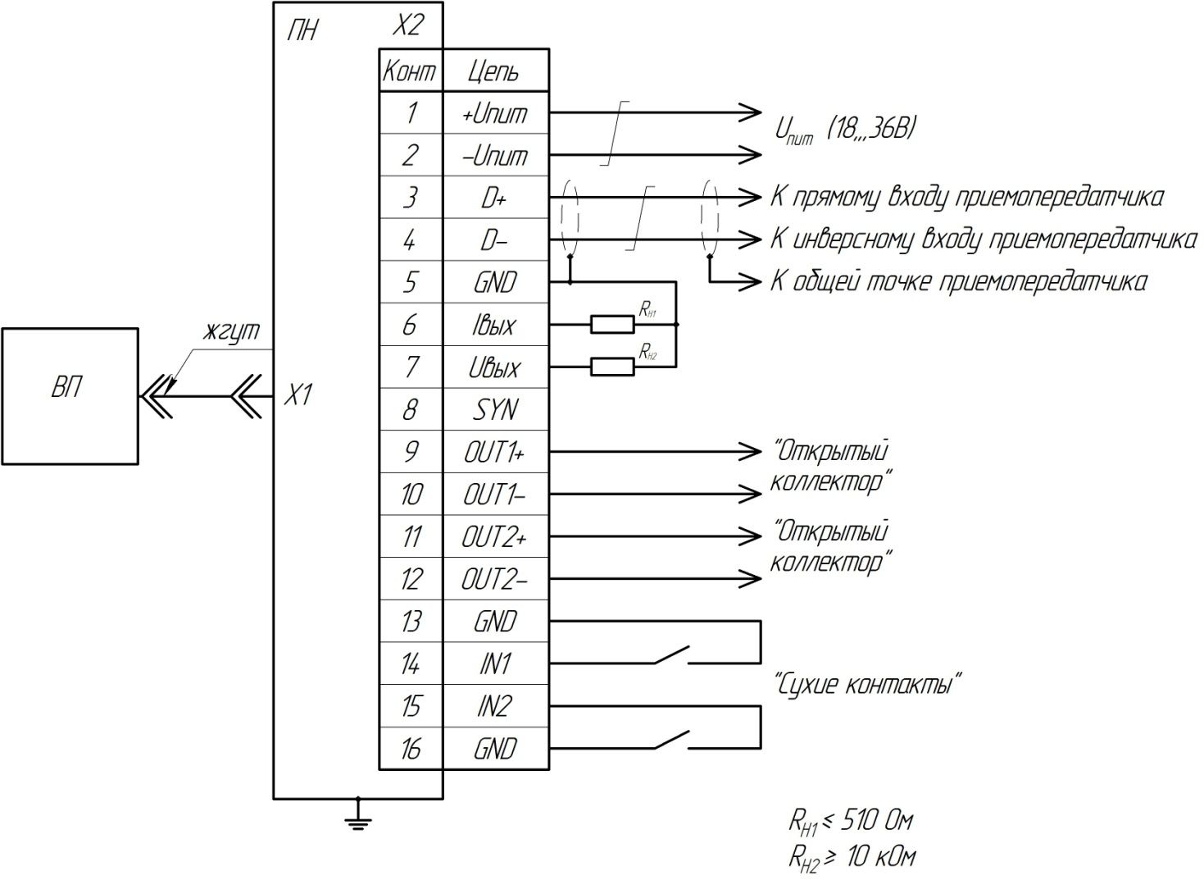

R_{Н1}, R_{Н2} – суммарное сопротивление входных цепей измерительных приборов и соединительных проводов

Рисунок 2.1 – Схема подключения ДИВ

Допускается применение ДИВ с неполным использованием выходов датчика. При этом соответствующие контакты колодки ПН не подключаются, количество подключаемых жил кабеля сокращается.

Жилы кабеля маркировать по технологии потребителя.
      - Провести заземление корпуса ПН.

    - Установка вибропреобразователя.
      - При установке вибропреобразователя необходимо руководствоваться следующими рекомендациями:
- рабочие частотный и динамический диапазоны не должны быть ограничены вследствие ненадежного крепления вибропреобразователя;
- место крепления вибропреобразователя должно быть точно определено и должно допускать многократное крепление вибропреобразователя;
- устанавливать вибропреобразователь на объекте испытаний следует опорной поверхностью;
- шероховатость посадочной поверхности должна быть не хуже Ra3,2, неплоскостность – не более 0,05 мм;
- под установку вибропреобразователей должны быть выполнены резьбовые отверстия М4-7Н с глубиной полной резьбы не менее 6 мм в соответствии с установочными размерами, приведенными на рисунке А.2;
- отклонение от перпендикулярности резьбовых отверстий посадочной поверхности не более 0,1 мм;
- момент затяжки крепежных винтов должен составлять от 1,5 до 1,7 Н⋅м;
- крепление кабеля на объекте испытаний производить без натяжения и провисания при помощи хомутов, скоб и т.п. с шагом от 200 до 300 мм и первой точкой крепления, отстоящей на расстоянии от 50 до 80 мм от вибропреобразователя;
- минимальный радиус изгиба кабеля КНМС2С вибропреобразователя АР63В – от 100 до 200 мм, изломы не допускаются.
    - Проложить кабель от вибропреобразователя к месту установки преобразователя нормирующего.
    - Подсоединить кабель вибропреобразователя к соответствующему соединителю преобразователя нормирующего.
    - После размещения и монтажа, подключив питание преобразователя нормирующего, проверить работоспособность ДИВ, задав воздействие на вибропреобразователь (например, потрясти его). Показания по цифровому и аналоговым выходам должны измениться.

- Использование по назначению

  - Условия применения

    - ДИВ предназначен для работы в составе систем измерения вибрации с использованием в качестве линии связи полевой шины стандарта IEA RS-485 (Руководство программиста 643.37627780.00003 – 01 33 01). Типовая структурная схема системы виброконтроля на основе ДИВ с цифровым выходом представлена на рисунке 3.1.

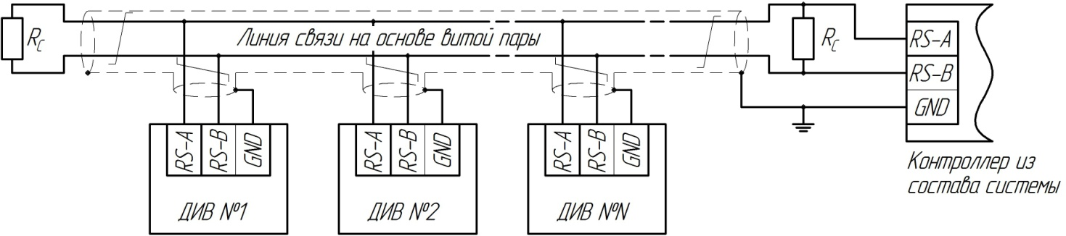
Рисунок 3.1 - Структурная схема системы виброконтроля на основе ДИВ с цифровым выходом

Линия связи строится на основе витой пары. Используется трехпроводная схема подключения:
– RS-A (прямой вход-выход данных);
– RS-B (инверсный вход-выход данных);
– GND (интерфейсная “земля”).
К линии могут быть подключены до 32 ДИВ.
Для обеспечения всего диапазона скоростей обмена рекомендуется использовать экранированную витую пару, имеющую волновое сопротивление от 80 до 180 Ом, например КИПЭВ(П), КИПвЭВ(П,) Belden 9841-9844, Belden 3105A-3109A и т.п.
На крайние (самые удаленные) точки линии необходимо устанавливать согласующие резисторы R_{c}, сопротивление которых должно быть равно волновому сопротивлению кабеля.

    - Аналоговые выходы преобразователя нормирующего предназначены для использования в составе систем с унифицированными сигналами тока от 4 до 20 мА и напряжения от 0 до 5 В.
Сопротивление нагрузки токового выхода R_{Н1} должно быть не более 500 Ом (включая сопротивление линии связи).
Сопротивление нагрузки выхода напряжения R_{Н2} должно составлять не менее 10 кОм.
    - Дискретные выходы преобразователя нормирующего предназначены для использования в составе систем автоматики.

  - Возможные неисправности и способы их устранения

    - Перечень возможных неисправностей с указанием способов их устранения приведен в таблице 3.1.
Таблица 3.1
Характер неисправности | Возможная причина и способ устранения
1 При включении питания нет выходного сигнала | Проверить наличие, полярность и величину напряжения питания на колодке ПН датчика.  При наличии питания:  а) для цифрового выхода:  - проверить правильность подключения линии связи;  - проверить соответствие скорости обмена и сетевого адреса установленным значениям;  - проверить правильность формата запрашиваемой функции (см. руководство программиста 643.37627780.00003 – 01 33 01);  б) для аналоговых и дискретных выходов:  - проверить правильность подключения линий связи.
2 Завышенное выходное значение измеряемого параметра по отношению к его реальному уровню | Проверить цепи заземления ДИВ, проверить жесткость крепления вибропреобразователя относительно контролируемого объекта (проверить затяжку винтов крепления), провисание кабеля.
3 Отсутствие связи по линии RS-485 после перехода на бóльшую скорость обмена | Проверить соответствие параметров линии связи требуемым значениям.  Для возврата к прежней скорости обмена – при соединении “точка-точка” и линии длиной не более 5 м связаться с преобразователем нормирующим на установленной скорости и установить требуемую скорость обмена.

- Техническое обслуживание

  - Общие указания

    - Техническое обслуживание ДИВ производится с целью обеспечения его функционирования в течение всего срока его эксплуатации.
    - Рекомендуемые виды и периодичность технического обслуживания:
- профилактический осмотр – ежемесячно;
- планово-профилактический ремонт – в период планового ремонта контролируемого оборудования;
- периодическая поверка (калибровка) – 1 раз в 18 месяцев.

  - Меры безопасности

    - При техническом обслуживании необходимо соблюдать меры безопасности, требования к которым изложены в разделе 2 настоящего РЭ.

  - Порядок технического обслуживания

    - Профилактический осмотр включает в себя внешний осмотр вибропреобразователей, преобразователей нормирующих, соединительных кабелей.
Все узлы ДИВ должны быть сухими, без механических повреждений.
Все узлы ДИВ должны быть надежно закреплены.
Кабели должны быть защищены и закреплены.
    - Планово-профилактический ремонт включает в себя:
- демонтаж вибропреобразователя и преобразователя нормирующего;
- осмотр и очистку ДИВ, восстановление антикоррозийной смазки;
- выявление и замену неисправных узлов;
- проверку метрологических характеристик.
Демонтаж ДИВ производится при невозможности проверки состояния и технических характеристик ДИВ на оборудовании в смонтированном виде.
Очистка узлов ДИВ производится, в зависимости от загрязнения, кистью, тканью или ветошью, смоченной техническим спиртом. Норма расхода спирта – 50 г/год.
    - Поверка проводится при применении ДИВ в условиях, подлежащих государственному метрологическому контролю и надзору, в соответствии с методикой поверки КЛИЖ.402248.001 РЭI.
    - При применении ДИВ в условиях, не подлежащих государственному метрологическому контролю и надзору, проводится калибровка.
Методика калибровки может соответствовать методике поверки. Объем испытаний при калибровке ДИВ и межкалибровочный интервал устанавливаются метрологической службой потребителя исходя из условий его применения. Рекомендуемый межкалибровочный интервал 18 месяцев.
Результаты калибровки должны быть оформлены записью в паспорте с указанием даты калибровки, при этом запись должна быть удостоверена подписью представителя метрологической службы.

- Хранение

Условия хранения ДИВ должны соответствовать требованиям ГОСТ 15150-69:
- без упаковки - условиям хранения 1;
- в транспортной таре - условиям хранения 5 при температуре окружающего воздуха не ниже минус 40 °С.

- Транспортирование

Транспортирование ДИВ, упакованного в тару изготовителя в соответствии с 1.6 данного РЭ, допускается всеми видами транспорта: автомобильным, железнодорожным, воздушным (в отапливаемом герметизированном отсеке) на любые расстояния при условии защиты от прямого воздействия атмосферных осадков и солнечных лучей.

Допускается применение тары потребителя, обеспечивающей сохранность ДИВ в процессе хранения и транспортирования (согласно 1.6).

Размещение и крепление в транспортных средствах упакованного ДИВ проводить так, чтобы не происходило его перемещения и падения.

Климатические условия транспортирования не должны выходить за пределы заданных предельных условий:
- температура окружающего воздуха от минус 40 до плюс 70°С;
- относительная влажность окружающего воздуха 95 % при температуре плюс 35 °С.

- Гарантии изготовителя (поставщика)

Изготовитель гарантирует соответствие ДИВ требованиям технических условий при соблюдении потребителем условий эксплуатации, транспортирования и хранения.

Гарантийный срок службы ДИВ 1,5 года с момента ввода в эксплуатацию, но не более 2 лет с момента изготовления.

Приложение А
(обязательное)
Установочные и габаритные размеры ДИВ

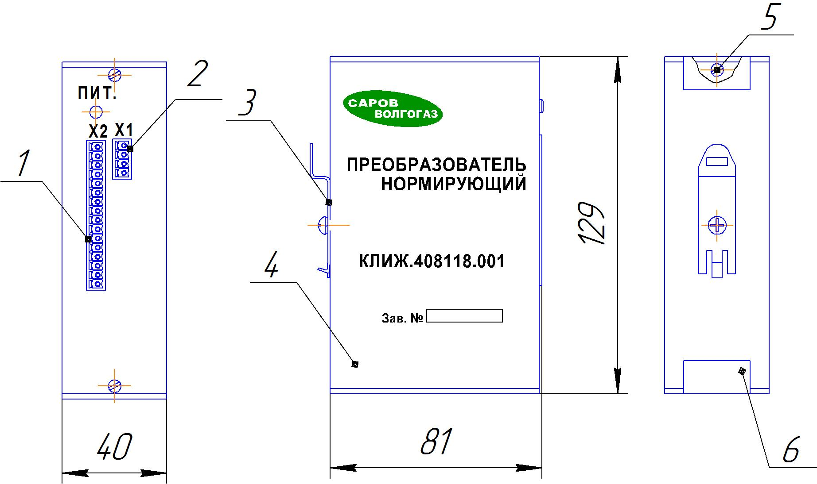

1 – Колодка MC 1,5/ 16-G-3,5фирма "Phoenix contact", 2 – Колодка MC 1,5/ 4-G-3,5фирма "Phoenix contact", 3 – монтажный зажим на DIN-рейку, 4 – корпус, 5 – винт А2.М2,5-6gх6, 6 – этикетка контроля вскрытия (2 шт.)

Рисунок А.1 – Преобразователь нормирующий
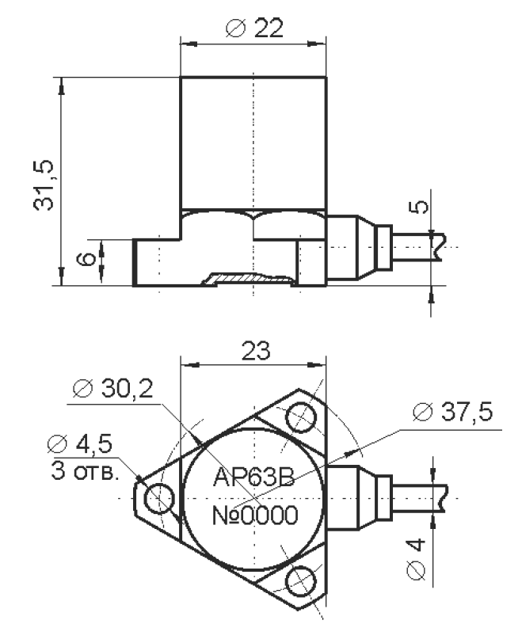
Рисунок А.2 – Вибропреобразователь пьезоэлектрический АР63В

А – порядковый номер; Б – номинальное значение коэффициента
преобразования; В – контактная поверхность.

Рисунок А.3 – Вибропреобразователь АК317-2
М5
∅23±0,5
33±1
В
32,5
52 max
1200
6,5
3 отв.
∅30,6±0,1
∅40±1
∅4,2
А
Б
Лист регистрации изменений
Изм. | Номера листов (страниц) |  |  |  | Всего  листов  (страниц)  в докум.. | № докум. | Входящий  № сопроводи- тельного  докум.  и дата | Подп. | Дата
 | изме-  ненных | заме-  ненных | новых | аннулиро-ванных

